ПРЕСС-РЕЛИЗ

Осторожно, сайты-мошенники!

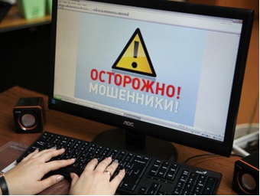
Кадастровая палата по Красноярскому краю сообщает, о продолжающихся случаях мошенничества в сети Интернет, когда посредством сайтов, имеющих схожее наименование с официальным сайтом Росреестра, предлагаются платные услуги по предоставлению сведений Единого государственного реестра недвижимости (ЕГРН).

Заинтересованные лица, обратившиеся к таким сайтам и оплатившие «услугу», в итоге не получают необходимой информации или же им направляются ложные сведения.

Обращаем внимание заявителей, что только сайты rosreestr.ru и kadastr.ru являются единственными официальными сайтами Росреестра и Кадастровой палаты. Любые схожие по названию сайты не имеют никакого отношения к Росреестру. Информация, содержащаяся на сторонних интернет-ресурсах не соответствует действительности.

Более того, на подобного рода сайтах существуют предложения платного предоставления сведений, которые на официальных сайтах Росреестра и Кадастровой палаты предоставляются без взимания платы (например, выписка из ЕГРН о кадастровой стоимости объекта недвижимости).

Учитывая изложенное, сообщаем, что Кадастровая палата не несет ответственность за информацию, полученную на любых, кроме rosreestr.ru и kadastr.ru, сайтах.

Чтобы быть в курсе последних изменений происходящих в сфере кадастрового учета и регистрации прав, а также мероприятий, проводимых Кадастровой палатой по Красноярскому краю для профессиональных участников рынка недвижимости и обычных граждан, можно, подписавшись на официальные страницы Кадастровой палаты по Красноярскому краю в социальных сетях:

«ВКонтакте» (https://vk.com/krskfkp);

«Twitter» (https://twitter.com/krskfkp);

«Инстаграм» (https://www.instagram.com/kadastr_krsk);

«Одноклассники» (https://ok.ru/fkpkrsk);

«Facebook» (https://www.facebook.com/krskfkp).

